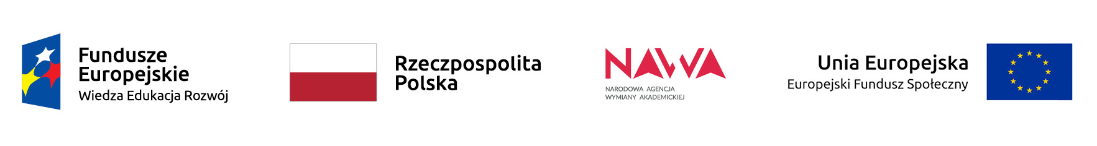

Oświadczam, że znam i akceptuję treść regulaminu rekrutacji i udziału w szkoleniu międzykulturowym dla pracowników Uniwersytetu Szczecińskiego w ramach projektu Welcome to Poland 2020 nr PPI/WTP/2019/1/00036/U/001 (https://dsm.usz.edu.pl/welcome-to-poland/miedzykulturowe/).

…………………………………………………………….
data i podpis uczestnika

